PRIEDAS NR. 1 „TECHNINĖ SPECIFIKACIJA“

I. BENDROJI DALIS
1. Statytojas (užsakovas). Lietuvos nacionalinis muziejus. Įmonės kodas 190756849, Arsenalo g. 1, Vilnius. Tel. 2627774, faks. 2611023, el.p. muziejus@lnm.lt.
2. Montavimo darbų vieta. Pilies g. 26, Vilniuje.
Statybos darbai – Rekonstravimas.
3. Nekilnojamojo turto registro duomenys:
- Žemės sklypas, kadastrinis Nr. 0101/0041:123;
- Pastatas – Signatarų namai, unik. Nr. 1094-0284-0011.
4. Kultūros vertybės registro unikalūs kodai:
- Namas, vad. Signatarų namais – 1046.
5. Bendra objekto informacija. Kiti Tvarkomieji statybos ir Tvarkybos darbai vykdomi pagal UAB „Senojo miesto architektai“ 2017 m. parengtą „Signatarų namai, Pilies g. 26, Vilnius. Rekonstravimo projektas“ su projekto dalimi „Signatarų namų tvarkybos darbų – remonto, konservavimo, restauravimo – projektas“ (toliau - Projektas) ir gautus leidimus:
- Kultūros paveldo departamento prie Kultūros ministerijos Vilniaus skyriaus 2017-10-13 Nr. LPV-160;
- LR statybos leidimų ir statybos valstybinės priežiūros informacinės sistemos „Infostatyba“ 2017-12-20 Nr. LRS-01-171220-00227.

II. LIFTO ĮRENGIMO TECHNINĖS CHARAKTERISTIKOS

Pastaba: Lifto šachtos įrengimo Techninį darbo projektą ir lifto šachtos konstrukcijų įrengimą Užsakovas įsigis atskirai.

1. Vietoje esamo keleivinio lifto įrengiamas naujas, 5 sustojimų, pereinamas.
2. Liftas turi atitikti technines charakteristikas:

Parametras | Pasirinkimas
Atitikimas standartams | LST EN81-20/50
Pavara | Elektrinė, be reduktoriaus, su dažnio keitikliu
Kabinos pakabinimas | 2:1ant diržų arba trosų
Keliamoji galia, kg/žm | Ne mažesnė kaip 630 kg/8
Greitis, m/s | Ne mažesnis kaip 1,00 m/s
Kėlimo aukštis, m | 15,23 (žr. pastabą po lentele dėl leidžiamos paklaidos)
Sustojimų skaičius | 5 (alt. -3,14; +0,66; +4,84; +8,83; +12,09), (alt. +0,66 – įėjimas priešingoje pusėje(žr. pastabą po lentele dėl leidžiamos paklaidos)
Įėjimų skaičius | 5, 180° kampu
Kabinos įėjimų skaičius | 2
Vidiniai kabinos matmenys (P x G x A), mm | Ne mažesnė kaip 1100 x 1400 x 2060
Durys (P x A), mm | Ne mažiau kaip 900 x 2000 (žr. pastabą po lentele dėl leidžiamos paklaidos)
Valdymas | Mikroprocesorinis, surenkantis keleivius aukštyn ir žemyn
Pagrindinis sustojimas | 1 (alt. +0,66)
Valdymo skydo įrengimo aukštas | 4 (alt. +12,09)
Maitinimas | 400V; 50Hz; apsauginio laidininko skerspjūvis min 10mm2
Šachtos konstrukcija | Metalo konstrukcijų karkasas dengtas dviejų ar daugiau stiklo sluoksnių tarpusavyje sujungtų plastiko plėvele
Šachta lifto durų tvirtinimo vietose | Metalas 200 mm žemiau švarių grindų lygio ir 100 mm aukščiau durų sąramos
Šachtos matmenys (plotis x gylis), mm | 1700 x 1990 (žr. pastabą po lentele dėl leidžiamos paklaidos)
Šachtos viršutinis aukštas, mm | Ne daugiau kaip 3700 (žr. pastabą po lentele dėl leidžiamos paklaidos)
Šachtos duobė, mm | Ne daugiau kaip 1060 (žr. pastabą po lentele dėl leidžiamos paklaidos)
Mašinų patalpa | Be mašinų patalpos
Šachtos ir kabinos durys ir sienos | Viena lifto kabinos siena, vienos lifto kabinos durys ir lifto šachtos durys pirmame aukšte (alt. +0,66) – stiklinės. Kitos – metalinės.
Šachtos durų priešgaisrinė klasifikacija | EW30 (alt. -3,14; +4,84; +8,83; +12,09) / Be klasifikacijos (alt. +0,66) (pagal LST EN 81-58)
Durų tipas | Teleskopinės, automatinės
Durų pavara | Valdoma dažnio keitikliu
Apdailiniai apvadai kabinos kampuose | Be apdailinių apvadų kabinos kampuose
Apdailiniai grindų apvadai | Nerūdijantis plienas, sutapdintas su sienų plokštuma
Kabinos lubos | Nerūdijantis plienas
Apšvietimas | Lubose, LED juosta
Kabinos grindys | Juoda marginta guma
Valdymo pultas kabinoje | Nerūdijančio plieno plokštė elektromechanine klaviatūra, brailio raštas
Aukštų žymėjimas | -1; 1; 2; 3; 4
Veidrodis | Skaidrus, per pusę kabinos aukščio, ant šoninės sienos
Porankis | Nerūdijantis plienas, lenktas, apvalus
Durų kontrolė | Foto barjeru per visą durų aukštį
Valdymo tablo aukštuose | Elektromechaniniai, montuojami ant šachtos durų rėmo
Kita | Kabinos padėties ir tolesnio važiavimo krypties indikacija visuose sustojimuose, montuojama šachtos durų rėmuose
Kita | Perkrovos kontrolė
Kita | Avarinis apšvietimas
Kita | Valdymas gaisro atveju pagal LST EN81-73, numatyta prijungimas prie pastato priešgaisrinės sistemos
Kita | Dispečerinė sistema
Kita | Išankstinis durų atidarymas
Kita | Automatinis sugrįžimas į pagrindinį aukštą
Kita | Galimybė liftą valdyti kontaktiniu raktu ir užrakinimu atskirais aukštais
Kita | Pritaikytas žmonėms su negalia
Pastaba. Leidžiamos paklaidos tiek, kada atitiktų pridedamo projekto reiakalavimus.

III. LIFTO ĮRENGIMO DARBŲ APIMTYS

1. Demontuojama esamo lifto kabina ir visos konstrukcijos lifto šachtoje.
2. Išardomos šachtos durys ir šachtos durų angokraščių apdaila.
3. Išmontuojama hidraulinė pavara rūsio patalpoje su valdymo skydu.
4. Visos išmontuotos lifto dalys ir mechanizmai iš objekto išvežami utilizacijai.
5. Iš lifto šachtos įrengimo rangovo priimama įrengta lifto šachta.
6. Įrengiama nauja lifto kabina su visomis konstrukcijomis lifto šachtoje.
7. Montuojamos naujos lifto šachtos durys su angokraščių apdaila iš nerūdijančio plieno.
8. Atliekami lifto derinimo darbus.
9. Užbaigus darbus, liftas priduodamas įgaliotai įrenginių techninės būklės tikrinimo įstaigai.

IV. TERMINAI
1. Visi darbai turi būti atlikti per 6 mėn. nuo užsakymo pateikimo dienos. Planuojama, kad užsakymas su numatomu darbų grafiku bus teikiamas 2026 m. vasario 27 d. Konkretus darbų grafikas priklauso nuo lifto šachtos įrengimo pabaigos.

V. ĮRANGOS TIKRINIMAS

Tiekėjas per 10 dienų nuo pirkimo sutarties įsigaliojimo dienos perkančiajai organizacijai turi pateikti užpildytą šios techninės specifikacijos II skyriaus lentelę, joje nurodydamas numatomą pristatyti įrangą ir jos technines charakteristikas. Perkančioji organizacija pateiktą informaciją patikrina ne vėliau kaip per 10 dienų ir praneša tiekėjui apie vertinimo rezultatus. Tiekėjo pristatyta įranga privalo atitikti visus šios techninės specifikacijos II skyriaus reikalavimus. Nustačius pristatytos prekės neatitikimą, tiekėjas per 15 dienų nuo perkančiosios organizacijos pareikalavimo, turi sumokėti perkančiajai organizacijai baudą lygią 20 proc. nuo reikalavimų neatitinkančio įrangos vertės arba pakeisti įrangą į reikalavimus atitinkančią. Įranga neatitinkanti šios techninės specifikacijos II skyriuje nurodytų reikalavimų nepriimama.

VI. PASLAUGŲ TEIKĖJUI PATEIKIAMI BRĖŽINIAI, REIKALINGI LIFTUI PAGAMINTI.

1. Užsakovas pateikia: UAB „Senojo miesto architektai“ parengto „Signatarų namai, Pilies g. 26, Vilnius. Rekonstravimo projektas“ su projekto dalimi „Signatarų namų tvarkybos darbų – remonto, konservavimo, restauravimo – projektas“ kopiją.

Esamos situacijos planai. Pirmas aukštas. – 1 lapas.

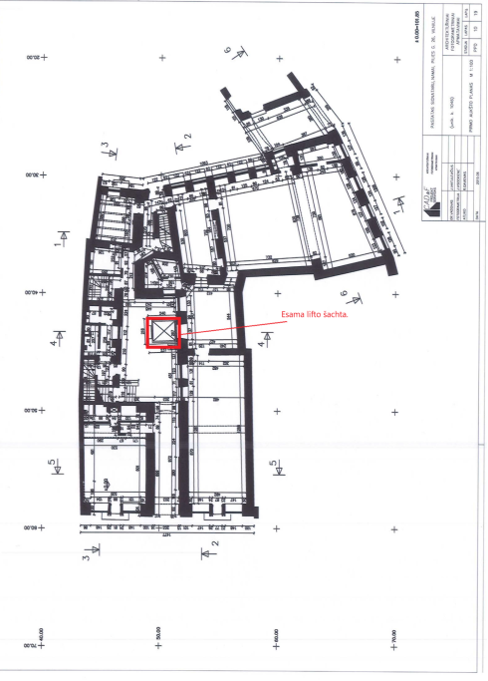

Esamos situacijos planai. Rūsio patalpos. – 1 lapas.
